Lei Complementar nº 1.271, de 3 de setembro de 2015
Dispõe sobre a revisão geral anual das escalas de classes e de vencimentos do Quadro do Tribunal de Contas do Estado de São Paulo.
O GOVERNADOR DO ESTADO DE SÃO PAULO:
Faço saber que a Assembleia Legislativa decreta e eu promulgo a seguinte lei complementar:
Artigo 1º - A título de revisão geral anual de que trata o inciso X do artigo 37 da Constituição Federal, combinado com a Lei nº 12.680, de 16 de julho de 2007, ficam reajustadas em 7,70% (sete inteiros e setenta centésimos por cento) as escalas de classes de cargos e vencimentos dos servidores do Quadro do Tribunal de Contas do Estado de São Paulo, previstas nos Subanexos I a XI do Anexo desta lei complementar.
§ 1º - O índice de reajuste a que se refere o “caput” deste artigo deverá incidir sobre todas as parcelas dos vencimentos.
§ 2º - Excetuam-se do disposto neste artigo os cargos cujas parcelas de vencimentos sejam regidas por legislação própria.
Artigo 2º - O disposto nesta lei complementar aplica-se aos inativos e pensionistas.
Artigo 3º - As despesas decorrentes da execução desta lei complementar correrão à conta de dotações orçamentárias próprias, suplementadas se necessário.
Artigo 4º - Esta lei complementar entra em vigor na data de sua publicação, retroagindo seus efeitos a 1º de março de 2015.
Palácio dos Bandeirantes, em 3 de setembro de 2015
Geraldo Alckmin
Edson Aparecido dos Santos
Secretário-Chefe da Casa Civil
Publicada na Assessoria Técnico-Legislativa, em 3 de setembro de 2015.
ANEXO

a que se refere o artigo 1º da Lei Complementar nº 1.271, de 3 de setembro de 2015.

SUBANEXO I
Escala de Vencimentos – Nível Intermediário

SUBANEXO II
Escala de Vencimentos – Nível Universitário

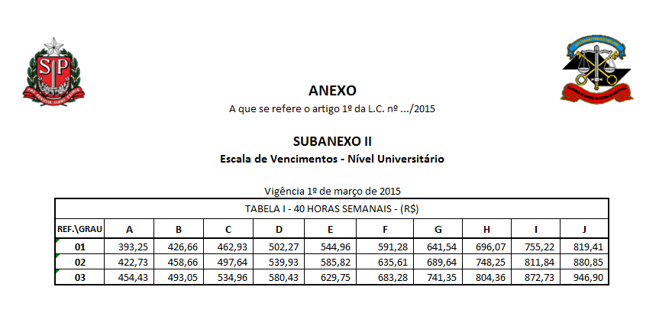
SUBANEXO III
Escala de Vencimentos – Comissão

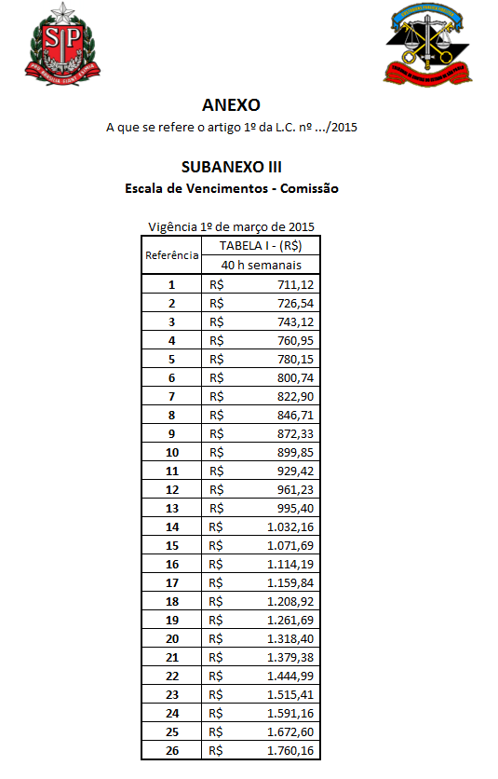
SUBANEXO IV
Escala de Vencimentos – Classes Executivas

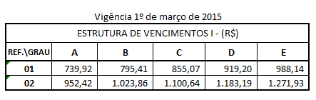

SUBANEXO V
Escala de Vencimentos – Nível Universitário – Saúde

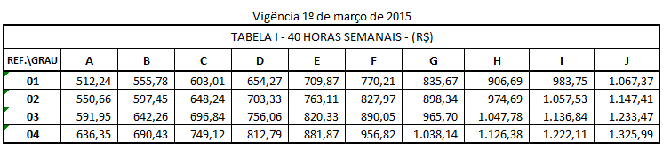

SUBANEXO VI

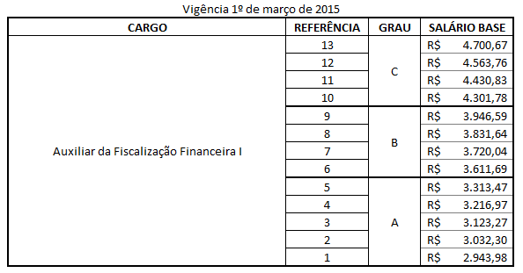
SUBANEXO VII

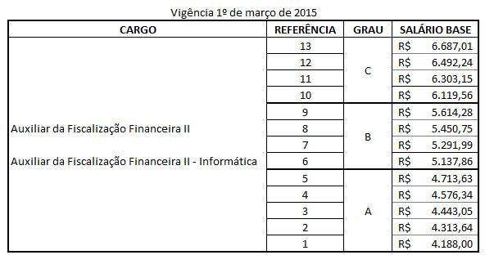

SUBANEXO VIII

